ESCOLA ________________________________________DATA:_____/_____/_____
PROF:______________________________________________TURMA:___________NOME:_______________________________________________________________
Leia a tirinha abaixo para responder as questões 1 e 2:
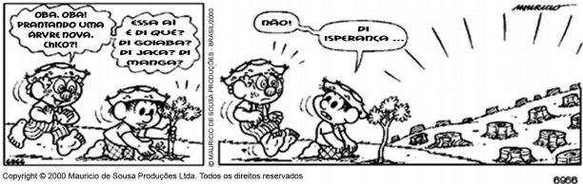

1.Identifique a interjeição presente na tirinha acima:
____________________________________________________________________
2.A interjeição presente na tirinha da Turma da Mônica expressa sentimento de :
a.alegria
b.tristeza
c.admiração
d.chamamento

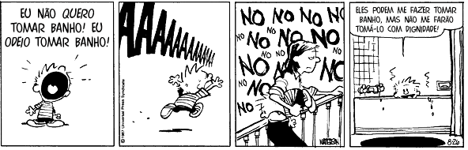
Leia a tirinha atentamente:

3.Analise a tirinha, em seguida, escreva a história, em 3ª pessoa.
____________________________________________________________________________________________________________________________________________________________________________________________________________________________________________________________________________
4.O que a interjeição presente no segundo quadrinho expressa?
a. um pedido de auxílio.
b. um sentimento de dor.
c. um sentimento de tristeza.
d. um sentimento de espanto.
Leia o texto abaixo para responder as questões de 5 a 9
Título:______________________________________
Era uma vez uma menina que morava numa torre muito grande. O nome dela era Rapunzel.
Ficava o dia inteiro ouvindo músicas, mexendo no computador, no Facebook ou na academia treinando jiu-jitsu.
Um dia o príncipe falou com ela pelo “Messenger” e disse que iria lá na torre. Chegando lá ele gritou:
-Jogue as suas tranças!
Ela falou:
- Não! Isso tá velho, comprei uma escada eletrônica. Suba!
O príncipe subiu. Eles ouviram músicas, dançaram, conversaram, tiraram fotos e postaram no Facebook.
Só que ela nunca pensou que ele fosse tão faminto. Ele foi a geladeira e comeu quase tudo que havia lá.
Comeu sanduíches, batata frita, carne, mortadela, frutas e até helmann's; comeu iogurte e mais um monte de alimentos. Rapunzel não se conteve e com seus golpes de ninja do jiu-jitsu bateu nele que foi saindo e gritando:
-Ai! Ui! Para “véi”!
Ela com raiva falou:
-Saia daqui seu comilão, vai comer na casa da tua mãe.
Ele caiu da torre e se quebrou todo, foi parar no hospital...E Rapunzel ficou feliz para sempre.
Isadora de Borba Bini - 6ºC- Adaptado
http://aleituraestanoar.blogspot.com.br/2013/04/parodia-de-contos-de-fadas.html

5.Agora, responda: Podemos dizer que esse fragmento parodia os contos de fadas? Por quê?
______________________________________________________________________________________________________________________________________

6.Dê um título para a história acima.

7.Identifique na história duas interjeições e explique , qual sentimento elas expressam no contexto?
___________________________________________________________________

8.Observe a frase: Ele foi a geladeira e comeu quase tudo que havia lá. As palavras destacadas na frase são classificadas como:
a.pronomes
b.interjeições
c.advérbios
d.verbos

9.Analise a frase a seguir: Ele caiu da torre e se quebrou todo... A palavra destacada é:
a. um pronome indefinido que indica no contexto, uma totalidade afirmativa.
b. um pronome indefinido que indica no contexto, uma totalidade negativa.

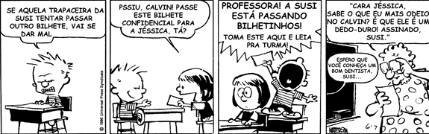
Leia a tirinha abaixo para responder as questões de 10 a 11

10.Na carta da Susi lida pela professora no último quadrinho, a quem o pronome ele se refere?
__________________________________________________________________
11.No segundo quadrinho podemos observar uma interjeição ou onomatopeia? E qual sentido ela expressa no contexto, ou seja, ela foi utilizada com qual intenção?
___________________________________________________________________

Leia a tirinha abaixo para responder as questões de 12 a 13
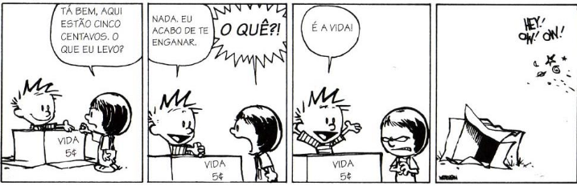
12.No último quadrinho, a onomatopeia representa que som?
___________________________________________________________________
13.Substitua a onomatopeia do último quadrinho por outra que tenha o mesmo significado:
___________________________________________________________________
14.Analise a tirinha abaixo, nela podemos observar apenas a linguagem não verbal. Sua função será atribuir a ela a linguagem verbal.
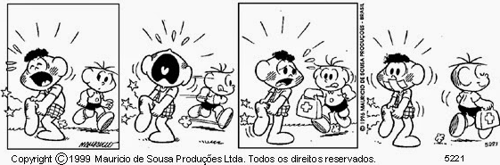

BOA PROVA! Acredito no seu potencial!

